Приложение №1
1) $\frac{3}{8}*2$ 5) $\frac{4}{7}*\frac{1}{3}$ 8) 1,2*$\frac{5}{6}$
2) 0,3*$\frac{1}{5}$ 6) 3$\frac{1}{2}*2\frac{1}{3}$ 9) $\frac{3}{11}*\frac{11}{3}$
3) 7$\frac{1}{2}*2$ 7) $\frac{1}{3}*3$ 10) 1$\frac{1}{2}*2$
4) ${(\frac{1}{3})}^{3}$

Приложение №2
Решите задачу:
c) Найдите S_{прям} со сторонами $\frac{2}{5} и \frac{3}{7}$
d) Найдите S_{кв} со стороной $\frac{1}{6}$
Приложение №3
Площадь прямоугольника равна $\frac{5}{6} м^{2}$
Длина одной стороны $\frac{3}{4}м.$ Найдите длину другой стороны

Приложение №4
Карточка-инструктор

1) Какое число(слово) нужно записать вместо вопросительного знака?
А) КОТ-ТОК
345-?
Б) РОТ-ТОР
$$\frac{2}{5}- ?$$
В) ?-НОС
647-?
Г) БУК-КУБ
?-$\frac{3}{7}$

2) Найдите отношение между величинами, изображёнными на чертеже
А)
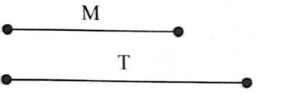
$\frac{М}{Т}$ =

$\frac{Т}{М}$ =

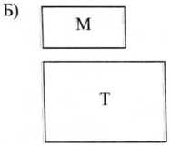
$\frac{S_{M}}{S_{T}}$= $\frac{S_{T}}{S_{M}}=$

Вывод:

3)Найдите произведение дробей
А) $\frac{2}{5 }∙\frac{5}{2 }=$

Б) $\frac{3}{7} ∙\frac{7}{3 }=$

В) $\frac{31}{6 } ∙\frac{6}{31 }$=

Г)$\frac{5}{8}$ $∙\frac{8}{5 }=$ Закономерность:

Приложение 5
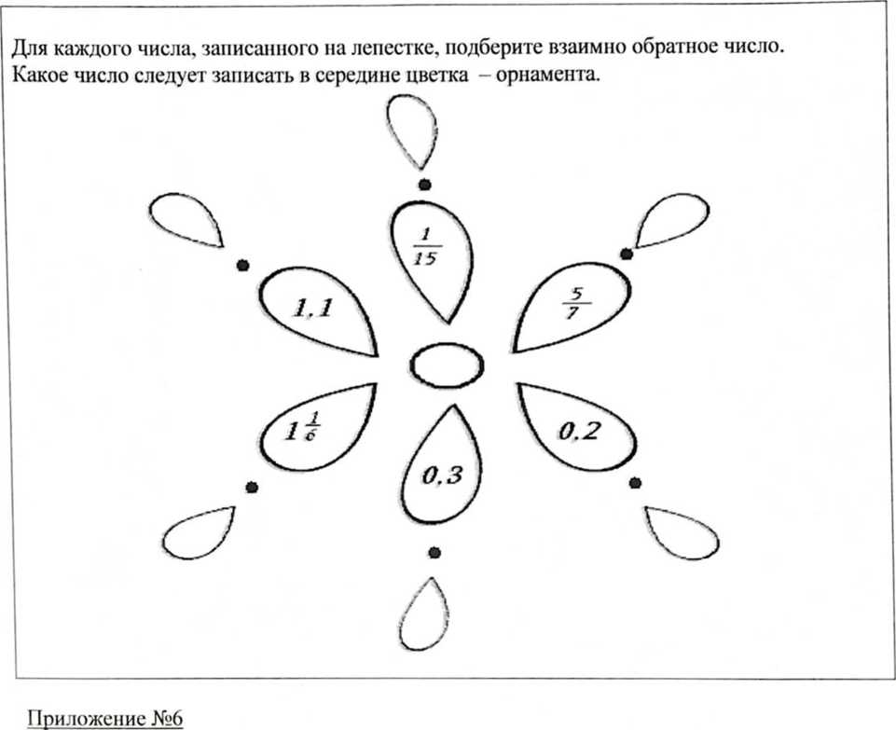
На земном шаре обитают птицы - безошибочные составители прогноза погоды на лето.
Название этих птиц зашифровано примерами, записанные ниже. Последовательно решите
примеры и заменив ответы буквами, вы прочтёте название этих птиц - метеорологов.
1. $\frac{17}{8}*\frac{5}{6}*\frac{6}{5}=$  2. 3,4*$\frac{7}{3}*\frac{3}{7}=$  3. $\frac{11}{12}*5,6*\frac{12}{11}=$  4. 2,5*0,4*3= | 5. $\frac{2}{3}*0,1*\frac{3}{2}=$  6. $\frac{41}{2}*\frac{1}{2}*2=$  7. 100*0,01=  8. $\frac{11}{12 }*\frac{31}{3}*\frac{12 }{11}=$
Ответы: $\frac{17}{8}-Ф; \frac{31}{3}-О; 0,1-И;3,4-Л;3-М; \frac{41}{2}- Н$; 5,6 – А; 1 – Г.

Фламинго - это птицы, которые прогнозируют лею. Они откидывают яйца в гнезда, которые представляют собой усечённый конус. Если лето будет дождливым, то высота гнезда намного больше, чем в теплое и сухое лето.

